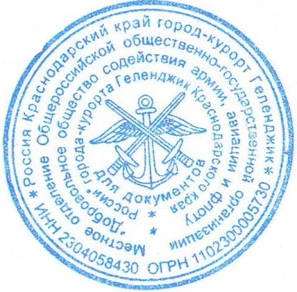
Утверждаю
И.о. председателя Местного отделения ДОСААФ России
города-курорта Геленджик Краснодарского края
_______________Степанюк М.А.
«09» __января__ 2018г

Учебный План
обучения судоводителей моторных прогулочных и иных судов, используемых в целях мореплавания (район плавания «МП») и маломерных судов для плавания на внутренних водных путях и во внутренних водах, не включенных в Перечень внутренних водных путей Российской Федерации (районы плавания «ВВП» и «ВП»)
№  п/п | Предметы | Количество учебных часов для районов плавания
 |  | Прогулочные морские суда с главными двигателями 55кВт и более | Катера с главными двигателями до55кВт и моторные лодки
1 | Устройство судна | 17 | 12
1.1 | Классификация маломерных судов | 1 | 1
1.2 | Устройство корпуса. | 4 | 2
1.3 | Судовые устройства и системы | 5 | 2
1.4 | Судовые энергетические установки | 6 | 6
1.5 | Электрооборудование маломерных судов | 1 | 1
2 | Основы теория судна. Эксплуатационные, мореходные и маневренные качества маломерных судов. | 8 | 4
3 | Судовые и такелажные работы | 4 | 2
3.1 | Судовые работы | 2 | 1
3.2 | Такелажные работы | 2 | 1
4 | Судовождение | 101 | 62
4.1 | Общая характеристика и краткий обзор водных путей | 1 | 1
4.2 | Лоция внутренних водных путей | 10 | 10
4.3 | Правила плавания по внутренним водным путям. Местные (бассейновые) правила плавания | 12 | 12
4.4 | Средства и основы радиосвязи на внутренних водных путях | 2 | 2
4.5 | Управление судном в различных ситуациях. Оказание первой помощи судам и людям, терпящим бедствие на воде. | 6 | 3
4.6 | Лоция | 6 | 3
4.7 | Навигация и основы мореходной астрономии | 18 | 8
4.8 | Навигационные приборы и радионавигационные системы. Радиолокатор | 8 | 2
4.9 | Определение места и счисление пути судна | 8 | 4
4.10 | Гидрометеорология | 3 | 3
4.11 | Океанография | 3 | 2
4.12 | Радиосвязь. Правила радиообмена | 6 | 2
4.13 | Международные правила предупреждения столкновения судов в море (МППСС) | 16 | 8
4.14 | Основные сведения о правилах плавания по внутренним водным путям РФ | 2 | 2
5 | Правила пользования маломерными судами | 11 | 8
5.1 | Основы морского права | 3 | 1
5.2 | Охрана жизни людей и окружающей среды на море. Основы страхования судов | 2 | 1
5.3 | Государственный и технический надзор за плаванием судов в РФ. Обязанности судовладельцев и судоводителей маломерных судов. | 3 | 3
5.4 | Административная ответственность судоводителей маломерных судов и должностных лиц. Ответственность за их эксплуатацию | 3 | 3
6 | Отработка практических навыков по управлению судном | 12 | 12
7 | Зачеты | 6 | 6
Итого: |  | 159 | 106

Специалист по учебно-методической работе
Паленая Д.Н. _______________

